PRESSMEDDELANDE STOCKHOLM 6 MARS 2019
Nu öppnar NK Saluhall
- Stockholms nya matdestination
Väntan är över, den 7 mars öppnar NK Saluhall med ett nytt koncept. En unik nordisk entreprenörledd saluhall där både delikatesser och matserveringar ryms under samma tak. Bakom satsningen står några av Sveriges främsta matentreprenörer som tillsammans delar visionen om att skapa en kulinarisk mötesplats.
Tillsammans med några av Sveriges främsta matentreprenörer och konnässörer har ett nytt koncept tagits fram för att kunna erbjuda NK:s kunder en saluhall i världsklass. Bakom köttdisken hittar man Johan Jureskog och Klas Ljungquist från AG Kötthandel, fiskdisken bemannas av bröderna Nils och Erik Molinder, ostdisken av Vincent och Anna Lefèvre från Androuet Ost och Johannes Cullberg från Paradiset står för baslivsmedel, frukt och grönt. NK Bröd och NK Konfektyr kommer att drivas av Johan Sörberg, en av landets främsta bagare och konditorer. Här finns även Danielle och Johan Lalins Dr Mat med sitt hälsosamma och smakrika utbud samt Katarina och Håkan Milds glassföretag Lejonet & Björnen.
- Vi är väldigt glada över att äntligen kunna presentera vår nya saluhall. Matentreprenörerna tillhör toppskiktet i sina respektive kategorier och besitter den kunskap och erfarenhet som kommer göra NK Saluhall till en matdestination för såväl stockholmare som tillresta matentusiaster, säger Andreas Edström, varuhuschef Nordiska Kompaniet.
NK Saluhall kommer erbjuda en traditionell saluhallsupplevelse i kombination med matserveringar och ett baslivsmedelsutbud. Här kan kunder plocka ihop råvaror och delikatesser till en god middag, lunch eller frukost, men här finns också möjlighet att slå sig ned på någon av de mindre serveringarna för att avnjuta en måltid eller after work.
- Hos oss på Dr Mat är maten vår passion! Våra rätter är noga sammansatta utifrån smak, textur och känsla men den smakar inte bara gott utan den gör även kroppen gott. Vi tar fasta på mat som ger hälsa till alla. Näringsrik mat som ligger så nära råvarans ursprung som möjligt, säger Danielle Lalin, grundare och ägare Dr Mat.

- I NK Saluhall kommer vi att fortsätta att sprida vårt budskap ”Ät mindre kött men bättre kött”. Vi tror att den nya saluhallen kommer att bli Stockholms nya gastronomiska knutpunkt, och vi ser det som ett utmärkt forum för att svara på frågan ”Vad är bra kött”, säger Johan Jureskog, ägare av AG Kötthandel.

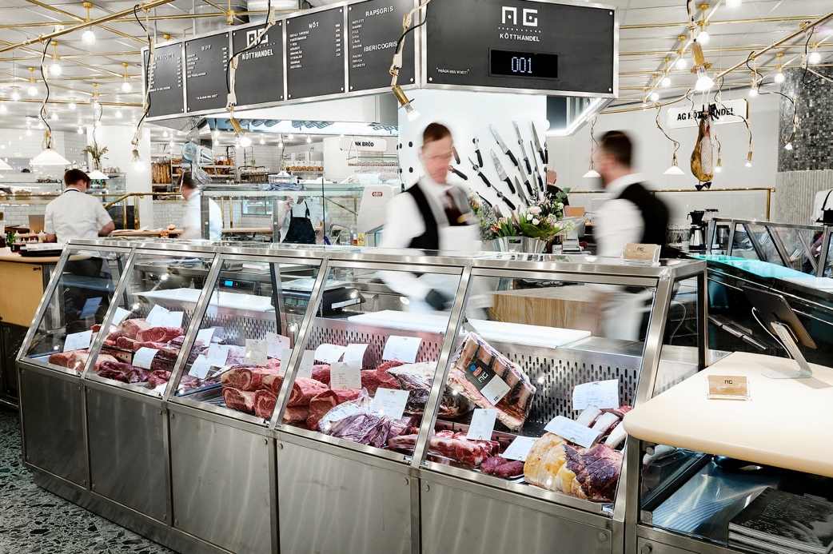

För mer information gällande NK Saluhall vänligen kontakta:
Linda Almstedt, Presskontakt Micael Bindefeld AB
linda.arlmstedt@bindefeldab.se
Tel: 070- 768 44 75
Felicia Mörén, Presskontakt Micael Bindefeld AB
felicia.moren@bindefeldab.se
Tel: 070- 768 98 00
Kristina Westerlind, Presskontakt NK, Nordiska Kompaniet
kristina.westerlind@nk.se
Tel: 070-182 90 87
För bilder vänligen se länk:
http://www.mynewsdesk.com/se/nordiska_kompaniet/latest_media

Om nya NK.
Nordiska Kompaniet i Stockholm har inlett ett omfattande förnyelsearbete med syftet att stärka positionen som ett varuhus i världsklass. Varuhuset kommer att bli lyxigare, större och mer personligt. Arbetet med att ta NK Stockholm in i en ny epok beräknas ta tre år och omfattar 50 procent av den befintliga varuhusytan. Samtidigt har varuhuset vuxit med 20 procent, då delar av Parkaden på andra sidan Regeringsgatan blivit en del av NK.

